华夏意匠——中国传统建筑与园林艺术

【教学目标】
理解中国传统建筑的木结构，布局、外观与装饰色彩的特点，了解中国传统建筑是结构性、功能性、艺术性、社会性的高度统一，培养学生的图像识读能力。理解蕴含均衡对称、内向含蓄的传统建筑、园林艺术独特的建筑语言，提升对传统建筑的鉴赏能力。
理解清代皇家园林与江南私家园林的设计思想与审美特征，领会“虽为人作，宛如天开”的中国传统造园精神，培养学生的图像识读与审美判断能力。
理解中国传统建筑与园林艺术和社会思想意识之间的联系，提高学生对中国传统建筑和园林艺术的文化理解能力，全面提高美术学科核心素养。
【教学思路】
围绕本课的基本问题进行教学设计，需构建美术、文化、政治、历史等多领域知识，要利于学生理解传统建筑的设计、营造与特定的社会思想和自然环境相关联。以中国传统建筑的结构、形态、组合、色彩及中国传统园林的营造思想为教学基本点，依据学生的认知水平和授课地区传统建筑的遗存，设计一课时或多课时的教学实施，完成领会中国传统建筑与传统园林基本特征的教学目标。
【教学重难点】
重点：理解斗拱与框架式木结构，造就中国传统建筑“墙倒屋不塌”的建筑特点。理解“巧于因借，精在体宜”的江南私家园林的设计思想。
难点：系统地理解中国传统建筑、传统园林的特点及其所承载的社会文化。
解决措施：选用视频解读斗拱与木构框架结构的科学性原理，用斗拱建筑部件的教具模型，帮助学生直观理解中国传统框架式木结构和木构件。选用多幅园林摄影图片使学生体会传统造园思想，理解具有文人气息的中国园林艺术。设计精练的关键问题，驱动学生自主探究，实现对中国传统建筑与园林的文化理解。
【教学过程】
教学环节 | 教师活动 | 学生活动 | 设计意图
教学准备 | 1.准备教材中中国传统建筑与园林的图片和视频。  2.分好学习小组。  3.设计推进教学实施的问题框架。  4.制作电子课件。 | 预习教材，搜集相关材料。 | 做好教学准备，利于学生初步了解学习内容。
导入启发 | 浏览中国传统建筑和传统园林的照片。  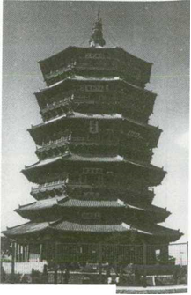  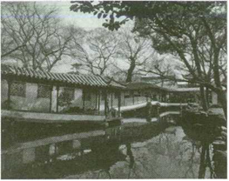  提出本课的基本问题：  1.中国传统建筑与中国传统园林各有哪些特点？  2.建筑与社会思想意识和自然环境有怎样的联系？  出示课题：华夏意匠——中国传统建筑与园林艺术 | 观察视频和图片，进入学习情境，思考并回答。 | 关注日常生活中的传统建筑。  由本课基本问题展开自主探究活动。  凭借图像观察进行分析与判断，引发初步探究。
探究发现 | 一、中国传统建筑的主要特点  问题情境：应县木塔，没有用到一根钉子，是世界上现存最古老、最高的木构建筑，被称为“天下第一塔”。  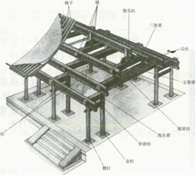  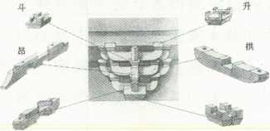  导入问题：  1．应县木塔为什么能屹立千年而不倒？  2．木构件“斗拱”在承重中起到了怎样的作用？  3．为什么中国传统建筑具有“墙倒屋不塌”的特点？  归纳学生回答中的关键词，明确巧妙而科学的框架式木结构是中国工匠在营造中的重要发明。结合硬山式木构架结构示意图让学生理解中国传统框架式木结构，进而理解“墙倒屋不塌”的原理。 | 探究应县木塔为何屹立近千年。  观察“斗拱”的设计原理。  探究、讨论、思考，小组代表作答。  观察分析图片，探究木结构的承重原理。 | 斗拱木构件模型演示，设计斗拱模型拆装的课堂实践活动辅助学生理解木构件与框架式木结构。
 | 问题情境：紫禁城辉煌壮丽庞大的建筑群。围绕“居中为尊”的布局特点提出问题：  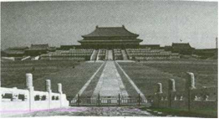  1．北京故宫有多少“间”房子？  2．怎样定义一间房子？  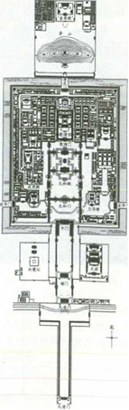  3．故宫近万“间”房子如何布局？体现了怎样的社会思想？  4．观察分析古代设计师是怎样解决建筑物的台基、屋身、屋顶外观造型、木构件彩画等方面的问题的，为什么要这样运用色彩？  5．北京四合院的布局形式切合中国古代社会生活的需要。请同学们分组讨论民国时期的一家人在四合院中的居住方案，体现了怎样的社会思想？  教师归纳：建筑艺术的特征表现了社会思想意识，轴线意识和“居中为尊”的建筑布局，凸显中国传统建筑的独特审美语言。 | 观察规模庞大的建筑群，探究、讨论、思考判断建筑物的体量、色彩外观及造型，回答问题。  阅读教材，思考、讨论、回答问题。 | 基于核心素养的综合探究：  通过任务驱动知识在问题情境中的运用，鼓励学生发表自己的观点，引导学生生成本课基本问题的结论，培养图像识读、审美判断的能力。
 | 二、中国传统园林的造园特色  图片与视频情境驱动：欣赏北京颐和园，承德避暑山庄，苏州拙政园、留园的美景。  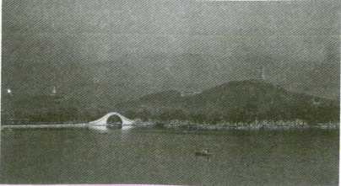  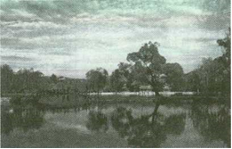  围绕清代皇家园林和私家园林提出问题：  1．皇家园林与私家园林在占地面积、建筑规模、体量方面有何差别？  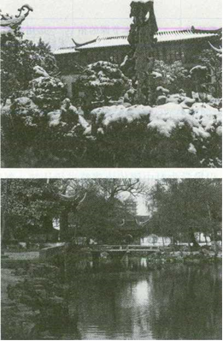  2．拙政园的“别有洞天”景观，是怎样巧妙解决园林的“景深”问题的？  2．江南私家园林的设计手法是什么？  3．江南私家园林有哪些建筑类型，如何组织？  4．江南私家园林如何营造山水景观？怎样体现文人园林的特点？  归纳学生的回答。 | 图像观察“静观”与“移步换景”。  围绕问题讨论与思考，渐进深入探究。  观察图片和视频，讨论交流教师提出的问题。  分组讨论，探究学习，选派小组代表汇报交流。 | 通过观察、讨论、分析，利于学生把握中国传统园林的造园特色，培养学生审美判断、文化理解等核心素养能力。
课堂总结 | 回顾本节课的学习内容，厘清中国传统建筑与园林艺术的特点。  总结：中国传统建筑是世界上发展历史最长，分布地域最广，审美特征最鲜明的独特建筑体系。中国传统园林“虽由人作，宛自天开”，把人工美与自然美巧妙地结合起来，为人们创造了可游可居、美好宜人的人居环境。 | 梳理总结。 | 鼓励学生陈述学习所得，对有独特观察视角和审美观点的学生进行点拨与引导，助力学生文化理解提升。
学习评价 | 提出学习评价的参考问题：  1．能否知道中国传统建筑的特点？  2．能否从框架式木结构、建筑群组合、单体建筑外形、建筑装饰色彩等方面来谈谈中国传统建筑的特点？  能否从设计理念、园林规模、建筑风格、造景手段上比较皇家园林与私家园林的区别？它们之间有什么相互关系？ | 依据教材附录中的“学生学业水平综合评价表”进行自我评价。 | 对应本课“评价量规”培养审美判断能力，落实核心素养。
拓展学习 | 城市的建设与发展，导致大量传统建筑的消失，你怎么看待这种现象？请调查本地传统建筑的现状，并研究本地传统建筑与地方文化、思想传统和自然环境的关系，在班级开展以“走近传统建筑”为题的报告会，介绍自己的调查。 | 完成本节课的拓展作业。 | 运用本课收获的基本知识，完成拓展学习，培养学生的美术学科核心素养。

